**鱼米之乡——湖南旅游攻略**

**设计目的：**

1. 对本学期Web学习的各种html标签和css进行熟练掌握
2. 熟悉掌握网页布局的技巧
3. 学习浏览器的兼容性
4. 介绍家乡湖南的各类文化特色和旅游景点及美食

**设计步骤：**

1. **功能性需求分析：**

该网站共有3个网页，其中每一个网页的截图及功能介绍如下：

（1）首页：

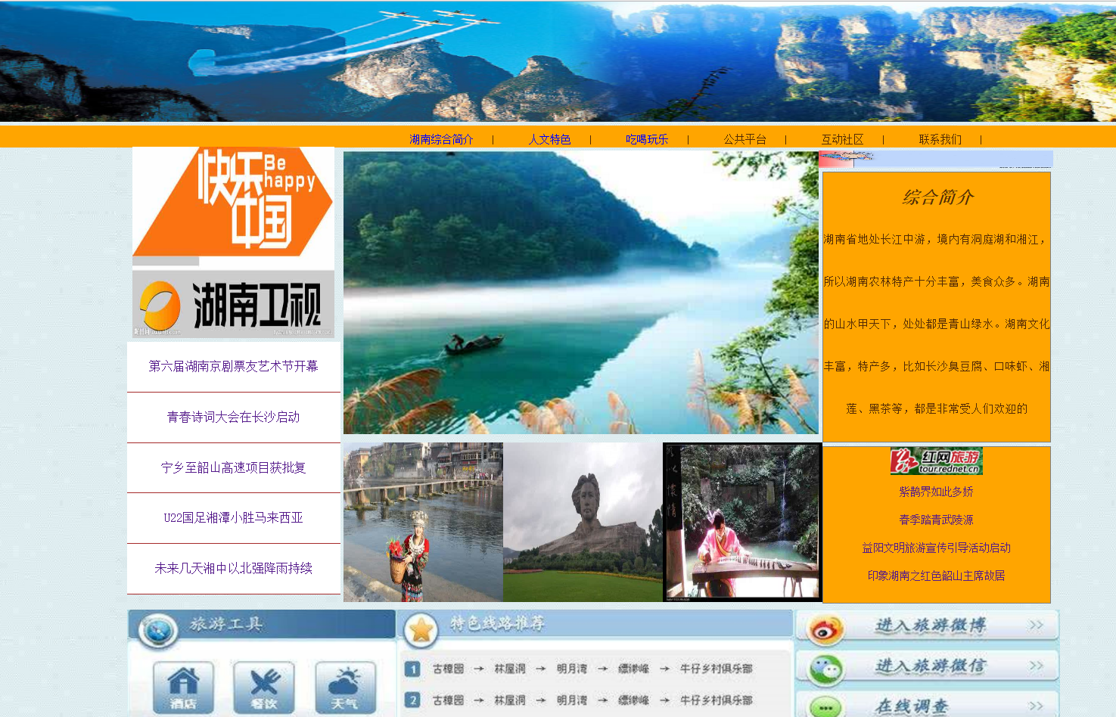

图1 首页屏幕截图

主要实现功能：对湖南各类特色进行综合介绍，其中导航栏中的“湖南综合简介”对应于网站的首页，其中插入了一系列著名景点的图片和旅游导航工具。

（2）列表页：

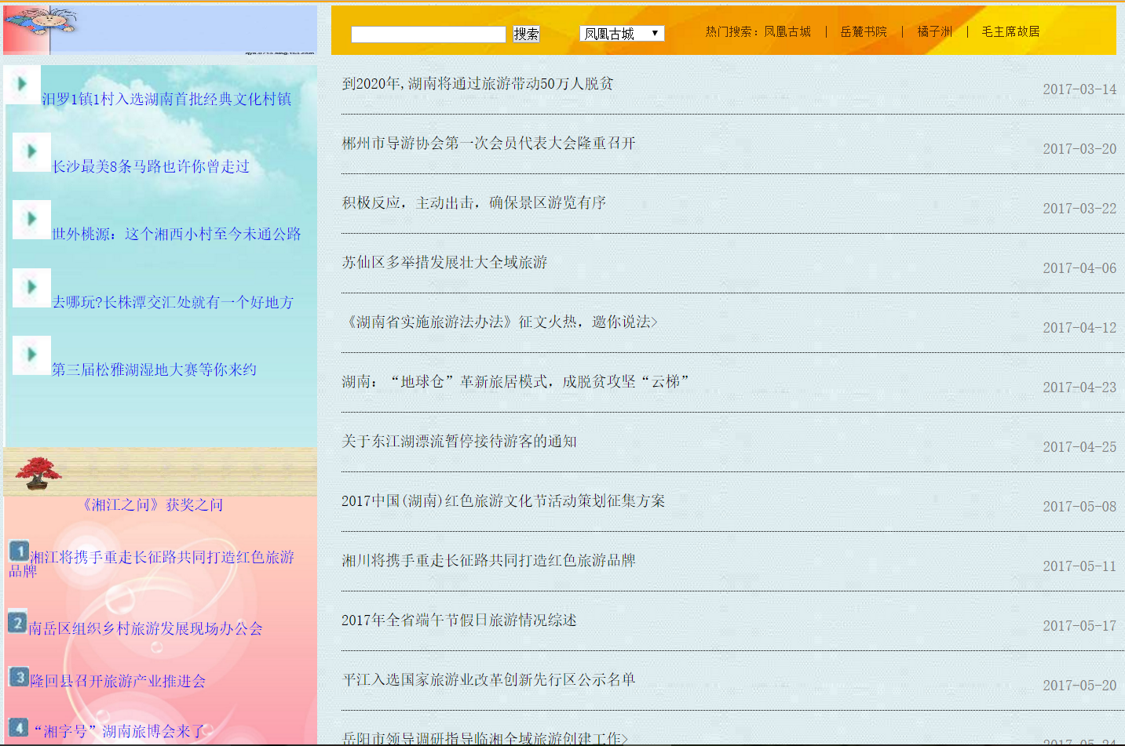

图2 列表页屏幕截图

列表页对应于网站导航栏中的“人文特色”，主要由一系列列表组成，介绍了湖南的人文特色和一系列旅游动态。

（3）内容页：

内容页对应于网站导航栏中的“吃喝玩乐”

主要介绍了湖南的各地特色美食和印象湖南旅游动态，并插入了一系列美食图片。

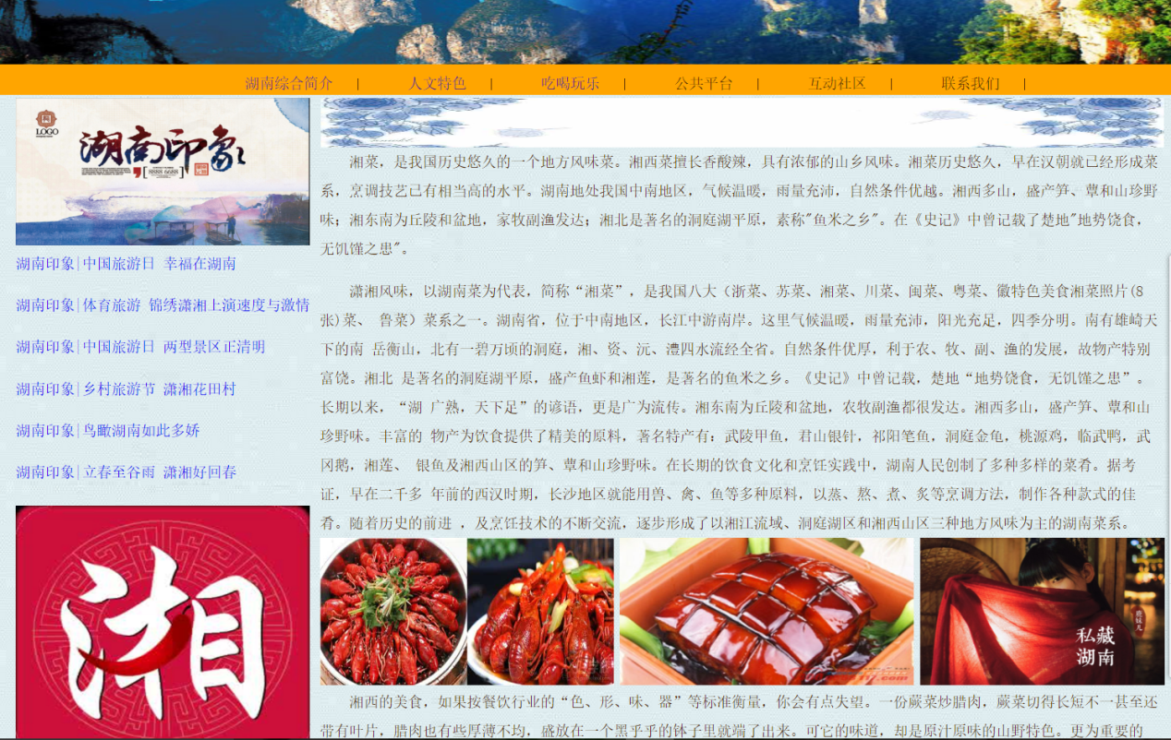

图3 内容页屏幕截图

1. 搜集网站制作素材：

本网站的制作过程中，通过在网络搜集一系列图片素材和网页制作模板，经过整合加工制作而成。

1. 建立网站代码目录结构：

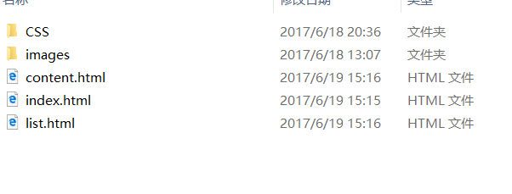

图4 代码目录结构

1. 编写html代码:
2. 首页：

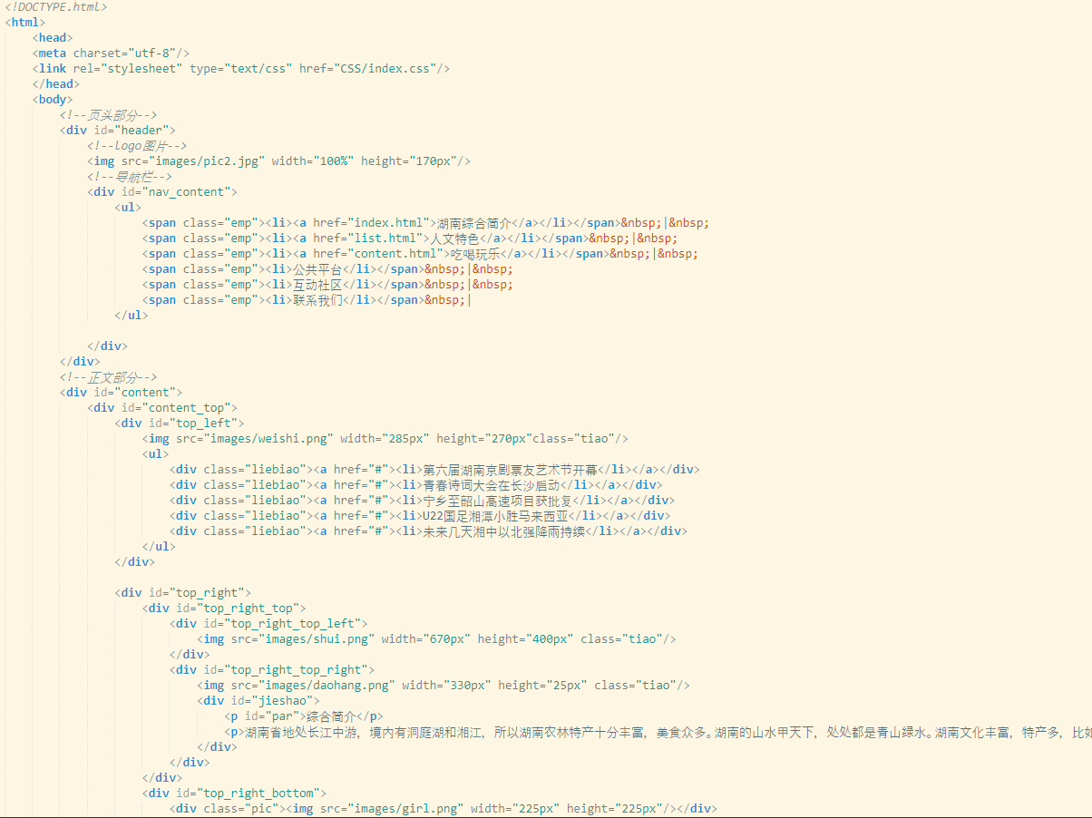

图5 首页代码截图

（2）列表页：

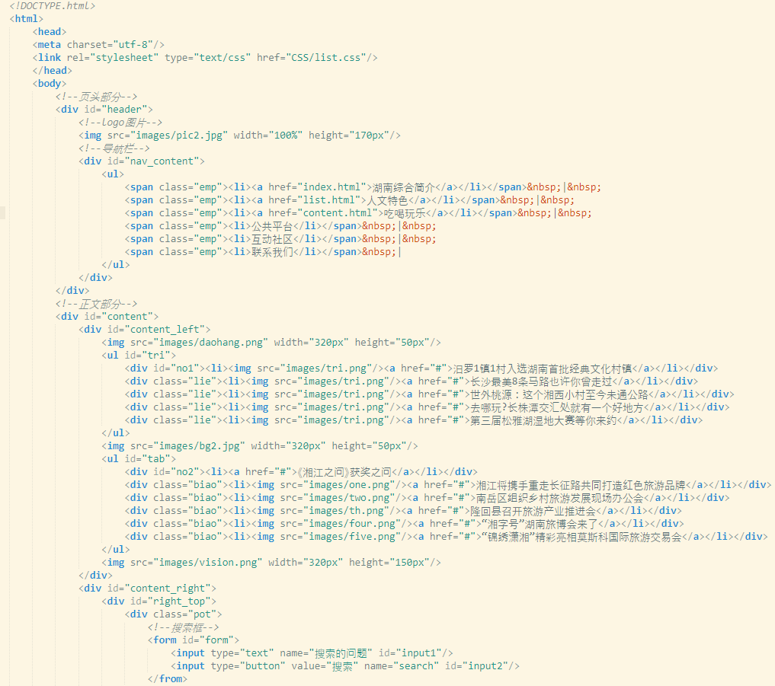

图6 列表页代码截图

（3）内容页：

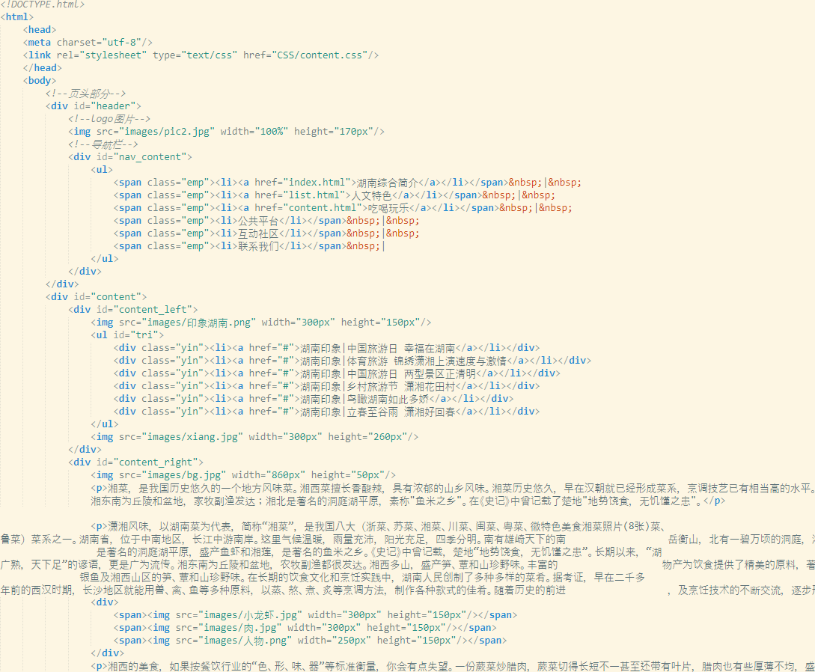

图7 内容页代码截图

1. 编写CSS代码和样式：
2. CSS布局：

核心技术：float、div标签的使用等等

1. 添加CSS样式：

如：margin、padding等等

1. 调试浏览器兼容性：

问题1：

左浮动有时在IE浏览器和谷歌中的表现不同

问题2：

列表中的列表项设置在块级元素中时，有些列表项在网页中的显示位置在两种浏览器中显示不同

1. 设计总结：
2. 需求分析阶段的经验：

需要先对网页功能和布局列提纲

1. 编写HTML代码的经验：

注意缩进和合理嵌套

1. CSS布局的经验：

注意id选择器和class选择器的使用，合理地对内容进行布局，注意合理设置宽度和高度

1. 课程小结：
2. html内容

通过使用html代码的基本架构，加上一些标签如<div>、<span>、<img/>等一系列html标签的使用，实现网页布局

1. CSS内容

通过使用一系列例如：margin、padding、float、width、height等css属性的使用实现对网页的修饰

1. 参考材料：

<http://www.zjjzlvip.com/?e_keywordid=62917889711>

<http://www.hnt.gov.cn/>